 | 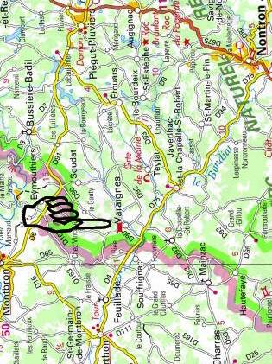 |  | 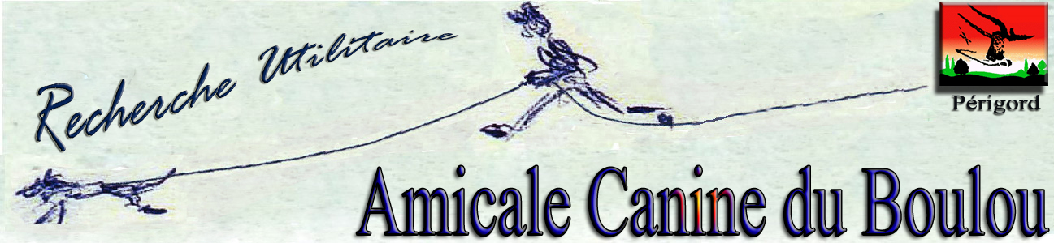  14 et 15 octobre 2017  Varaignes (Dordogne)  Epreuves de  Recherche Utilitaire  Sous l’autorité de  M. Hervé Guichard  Juge de la Société Centrale Canine
 | Bienvenue chez nous  Varaignes (Dordogne) le 13 octobre 2017  Le comité, toute l’équipe des bénévoles de l’Amicale Canine du Boulou qui ont participé à la mise en place de cette 9eme édition d’épreuves de Recherche Utilitaire sont heureux de vous accueillir dans la région du Périgord Vert. Ils vous remercient chaleureusement de votre présence.  Nous tenons à remercier également notre organisme de tutelle : l’Association Canine de la Dordogne, le département de la Dordogne représenté par son conseiller général, la municipalité de Varaignes, les municipalités des communes traversées, les exploitants agricoles et propriétaires terriens qui ont généreusement donné l’autorisation d’utiliser leurs terres, les sociétés de chasse environnantes qui ont fait en sorte de moduler leurs activités en fonction de nos lieux et horaires, sans oublier Monsieur Hervé Guichard qui a accepté de venir juger nos épreuves.  Nous avons essayé de concevoir des pistes pour permettre à vos chiens de s’exprimer et nous vous souhaitons à tous de trouver beaucoup de plaisir au cours de ce WE que nous souhaitons avant tout convivial.  Toute l’équipe du Boulou.  Si vous avez besoin de quoi que ce soit durant ce WE, vous trouverez ci-dessous des N° de téléphone.  Téléphones Utiles |  | Planning de la journée du dimanche 15 octobre  06h15 Ouverture de la salle aux postulants.  Petit déjeuner à la salle  06h30 Tirage au sort des pistes D1, D2, D3, D4  07h00 Départ sur les pistes  09h30 10h00 Casse-croute (au PC).  12h15 – 13h15 Repas à la salle.  13h30 – Départ sur les pistes D5, D6  16h45 – Remise des carnets de travail
  Alice | Commissaire D1, D2, D3, D4 | 06 42 17 26 05
  Anne | Commissaire D5, D6 | 06 08 52 73 02
  Guy | Commissaire S1, S2, S3, S4 | 06 78 67 41 18
  Suzanne | Commissaire S5, S6, S7 | 06 89 43 41 58
  Philippe | Chauffeur du convoi | 06 48 00 82 78
  Claude | Chauffeur postulants - Trésorier | 06 89 43 41 67
  Ladrat/Lesimple | Drs Vétérinaires à Nontron (24) | 05 53 56 00 83
  07h30 08h15 D1 N1 Forestier
  08h45 09h30 D2 N1 Gourjout
  10h15 10h45 D3 Br Raby
  11h00 11h30 D4 Br Côte
  14h00 15h00 D5 N2 Justices
  15h30 16h15 D6 N1 Brousses
 | Planning de la journée du samedi 14 octobre  06h15 Ouverture de la salle aux postulants.  Petit déjeuner à la salle.  06h30 Tirage au sort des pistes S1, S2, S3, S4  07h00 Départ sur les pistes  09h30 10h00 Casse-croute (à la Chapelle Saint Robert)  12h30 13h30 Repas au PC.  13h15 Tirage au sort des pistes S5, S6, S7.  13h45 Départ sur les pistes  19h00 - Coup de feu au stade.  20h00 – Repas du soir. |  | Infos pratiques aux postulants  Logements :  Nous avons fait le choix de vous proposer des logements de proximité dans la commune. Ce sont des hébergements qui servent tout au long de l’année à accueillir des classes vertes.  Nous vous demandons d’en prendre soin et de les restituer dans l’état dans lequel vous les avez trouvés.  Les chambres ne ferment pas à clé, nous vous conseillons de ne pas laisser d’objets de valeur à l’intérieur. Si les chiens y sont tolérés, ils y restent sous votre responsabilité.  Chiens :  Les chiens tirés au sort devront nous suivre par demi-journée. Il ne sera pas fait de retour au PC.  Si le ou les chiens tirés au sort ont leur propriétaire en camping car, ils seront transportés par nos soins.  Deux minibus seront à votre disposition pour suivre les pistes. Ils assurent votre transport de piste en piste.  Le convoi se déplace toujours dans le sens : arrivée d’une piste, départ de la piste suivante.  En ce qui concerne le postulant et son chien : à la fin de la lecture de vos pistes vous serez pris en charge par le traceur ou le chauffeur des postulants qui ramènera le chien et son conducteur soit au début de la piste soit au PC.  Espace public : En contrebas de l’église de Varaignes (2eme place) il existe des espaces ouverts où vous pourrez délasser à loisir vos chiens.  Varaignes est un village "sans mégot", il est donc nécessaire de nous aider à donner de la cynophilie une image positive ;  Truffières : Si au cours d’une recherche vous passez à proximité d’un espace ouvert, dégagé, propre avec un sol en herbe rase sur laquelle se trouvent des chênes alignés, vous ne devez absolument pas y pénétrer avec vos chiens. Ce sont des truffières, protégées par la loi. Elles vous seront signalées.
  07h30 08h15 S1 N1 Deschamps
  08h45 09h30 S2 N1 Frugier
  10h15 11h00 S3 N1 Boissières
  11h15 11h45 S4 Br Roc Noir
  14h15 15h15 S5 N2 Tassat
  15h45 16h45 S5 N2 Pys
  17h15 18h15 S6 N2 Teyjat
13 postulants | 3 brevets  - BRUNET Eric avec Judex, BB Malinois M.  (Nièvre) Club Cynophile Coursois  - GAST Bernard avec Miss, Berger Allemand F.  (Corrèze) Cyno Club Corrézien.  - GUILLEMIN Delphine avec Maybe, Berger Australien F.  (Gironde) Cani Sport 33  4 niveaux II  - DELBERT Corinne avec Béhéme, Berger de Beauce F.  (Morbihan) Association Saint Nolff 56  - DROUET Sylvie avec Hoba, Berger Allemand M.  (Indre et Loire) Education et Sport Canin de Prunay-Cassereau  - JARDIN Linda avec J’Na’, Berger Pyrénées M.  (Calvados) Club d’Education Canine d’Emieville.  - BOUE Gilles avec Jafa, Cané Corso M.  (Loire Atlantique) Amicale Canine Anne de Bretagne. |  | 6 niveaux I  - COLIN Florence avec Heat, Berger Australien M.  (Gironde) Cani Sport 33  - DESVIGNES Mélanie avec Laïka, Berger Allemand F.  (Charente) Agility 16  - FEVRIER Maurice avec Lulu, Schipperke F.  (Loire Atlantique) Club Nantais d’Education Canine  - GAUTHIER Catherine avec Hercule, Boxer M..  (Loir et Cher) Amicale Chien Recherche Chambord  - JAFFRIN Hervé avec Minos, BB Malinois M.  (Yvelines) Les Chiens du Mantois.  - SUSSIN Patrick avec Jazz, Berger de Beauce F.  (Gard) Club de Causses et Viganais.  Remerciements à notre sponsor  Association Canine de la Dordogne  Conseil général de la Dordogne

Colin | Créon | 33 - Gironde | 1 | Heat | Berger Australien
Fevrier | Nantes_01 | 44 - Loire Atlanti | 1 | Lulu | Schipper
Jaffrain | Mantois | 78 - Yvelines | 1 | Minos | Berger Malinois
Desvignes | Brie16 | 16 - Charente | 1 | Laika | Berger Allemand
Gauthier | Chambord | 41 - Maine et Loire | 1 | Hercule | Boxer
Delbert | ARUS | 56 - Morbihan | 2 | Beheme | Berger Beauceron
Boué | Nantes_02 | 44 - Loire Atlanti | 2 | Jaffa | Cané Corso
Jardin | Emieville | 14- Calvados | 2 | J'Na | Berger des Pyrénées
Drouet | Prunay | 37 - Indre | 2 | Hoba | Berger Allemand

